«Жастар және интернет»

11.11.2022 күні 10 сыныптар арасында «Жастар және интернет» тақырыбында дебат ойыны өткізілді.Дебат ойынының мақсаты: Оқушылар арасында сыни ойлау тұрғысын, ораторлық қабілет, көпшілік алдында сөйлеу дағдыларын дамыту арқылы зияткерлік және шығармашылық әлеуеттерін қалыптастыру.Ойынның басында түсіндірме жұмыстары жүргізілді, сонымен қатар пікірсайыс форматтарын үйрету, таныстыру және кейстің құрылымы, аргумент, алгоритм, ақпарат іздеу технологияларын меңгеру мәселелері қарастырылды. Оқушылардың дебатқа деген қызығушылығы ойыннан кейін арта түсті.

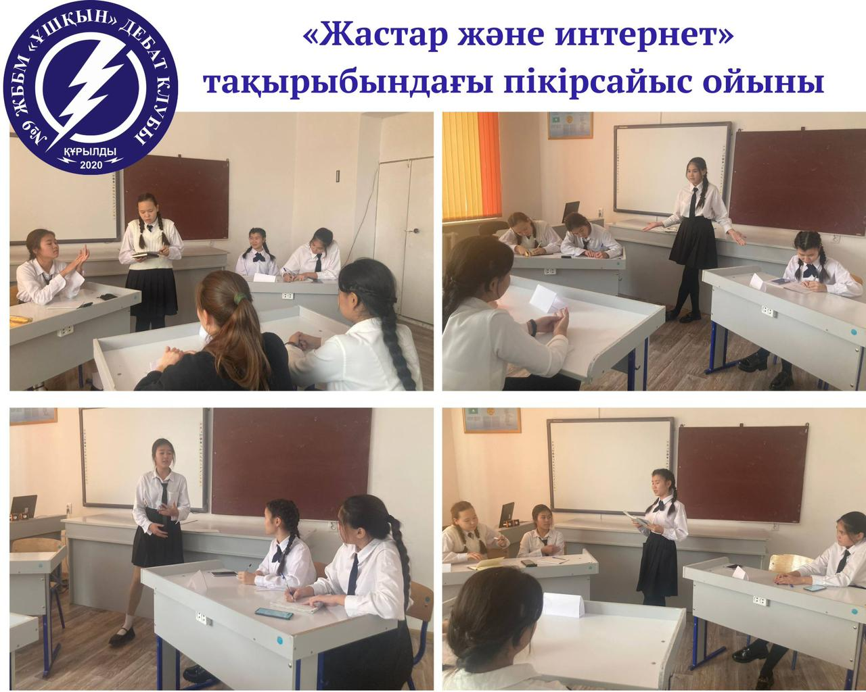
«Молодежь и Интернет»

11.11.2022 года среди 10 классов была проведена игра-дебаты на тему «Молодежь и Интернет» Цель игры-дебатов: развитие интеллектуального и творческого потенциала у учащихся путем развития критического мышления, ораторских способностей, навыков публичных выступлений. В начале игры велась разъяснительная работа, рассматривались вопросы обучения, внедрения форматов дебатов и освоения структуры кейса, аргументации, алгоритма, технологий поиска информации. После игры возрос интерес учеников к дебатам.

